淡江時報 第 1219 期
全民國防教育增能培力研習 聚焦國防政策與防衛動員
學生大代誌
【本報訊】「教育部大專校院全民國防教育資源中心」（簡稱全一區）與「教育部基北宜花區校園安全維護及全民國防教育資源中心」（簡稱基北宜花區）5月29日假臺北國泰萬怡酒店，舉辦「113學年度第6次增能培力研習活動：國防政策與防衛動員」，結合本校基北宜花區專業研討實施。由政治大學國際事務學院院長兼全一區主任連弘宜主持，學務長兼基北宜花區召集人武士戎致詞，軍訓室兼基北宜花區上校主任賴金燕、國際事務與戰略研究所助理教授巫穎翰，以及多位公部門及學界貴賓共同與會。

武士戎表示，本校為落實國家整體防衛理念，積極推動全民國防教育及防衛動員，不僅強化學生國防素養，也提升教職員工防衛知能，展現「全員參與、全民國防」的精神。國防課程列為必修，確保學生具備基本的國防認知與國家安全意識。未來將加強教職員的國防研習，提升整體應變能力，建立全校一體、全民防衛的堅實基礎。學校推行軍學合一，由各系輔導教官融入國防理念於日常輔導，培養學生國家認同與責任感。此外，本校擁有專業的國防師資，具備全英授課與AI科技應用能力，並將支援全國各大專校院，擴大國防教育影響力。

連弘宜指出，本次主題聚焦於國防政策與防衛動員兩大領域，透過專題演講，讓與會者瞭解認知作戰與城鎮韌性（防空演習）。目前全一區已建置全民國防師資人才庫，未來將持續豐富人才庫之註冊師資，使師資來源多元化及專業化，以符合國內大專校院全民國防師資需求。

首場專題演講，由國防安全研究院網路安全與決策推演研究所副研究員曾怡碩，以「中共對台認知作戰樣態變化與我國因應之挑戰」為題，他指出，認知作戰有三大特質：資訊作戰、影響力作戰及灰色地帶衝突。資訊作戰涵蓋網路攻擊、認知作戰攻擊、電戰攻擊；影響力作戰透過製造對立分化、破壞民主信心、造成互不信任；灰色地帶衝突則處於非戰爭狀態，特徵包括軍民混合威脅、無前後方區分、戰時與平時界線模糊。我國因應中共認知作戰，採取強化免疫力與韌性、掌握政治社會脈絡、培養媒體識讀能力、結合第三方事實查核，以及避免過度反應等策略。

第二場專題演講，由國防部全民防衛動員署人動處上校動參官李駿賢，主講「2025城鎮韌性（防空）演習規劃說明及疏散避難要領」，包括政府積極推動全社會防衛韌性建構，設立「全社會防衛韌性委員會」，負責民力訓練與運用、戰略物資分配、能源與關鍵基礎設施維運、醫療與避難設施整備，以及資通、運輸與金融網路安全等項目。同時推動「2025城鎮韌性（防空）演習」，整合民安、萬安與關鍵基礎設施防護演習，強化全民防空意識與實務演練，確保防空設施基本知識到實際避難行動，均為全民國防教育重點。

本次增能研習為全一區年度常態性活動，每年共舉辦6次，以全民國防教育之國際情勢、國防政策、防衛動員、國防科技、全民國防五大領域為主題，邀請兩位專家學者演講，並與全國六區（基北宜花區、臺北區、桃竹苗區、中彰投區、雲嘉南區、高屏東區）共同舉辦實體及線上活動。
2025/06/09

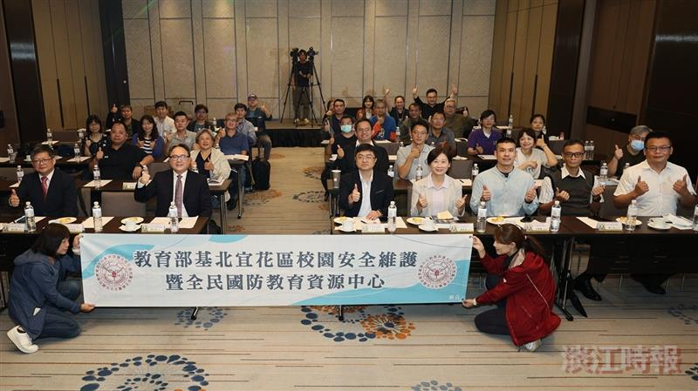
全民國防113學年度第6次增能培力研習於5月29日舉行，與會人員大合照。（圖／軍訓室提供）

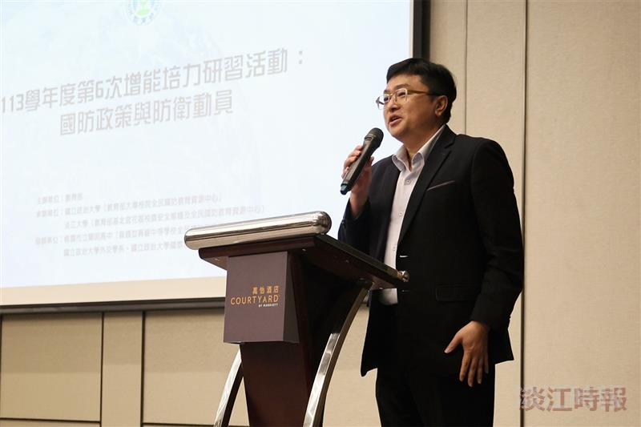
學務長、基北宜花區召集人武士戎致詞提及，本校在全民國防教育及防衛動員的推動上展現積極作為。（圖／軍訓室提供）

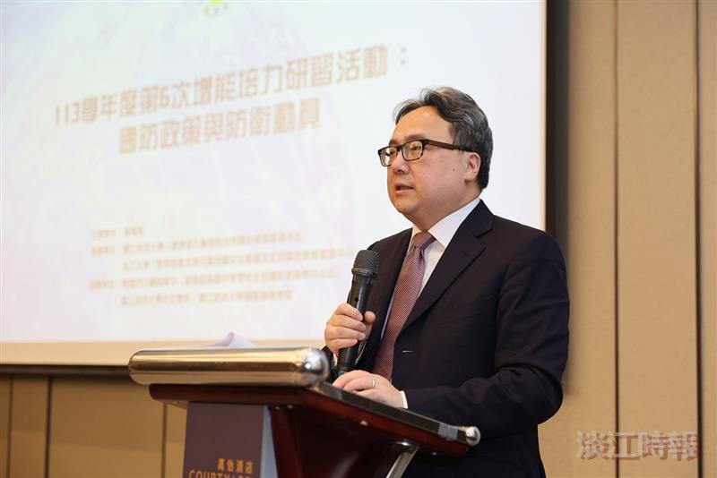
增能培力研習由政治大學國際事務學院院長、全一區主任連弘宜主持。（圖／軍訓室提供）

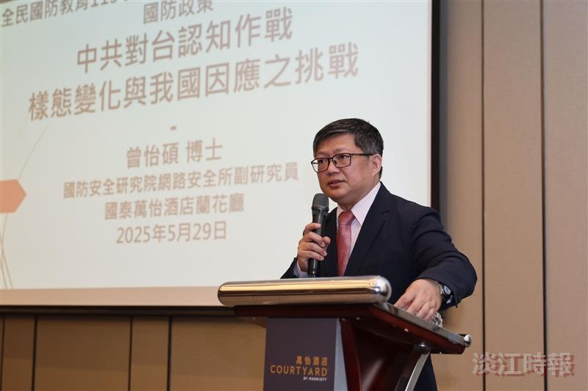
國防安全研究院網路安全與決策推演研究所副研究員曾怡碩，講授中共對台認知作戰。（圖／軍訓室提供）

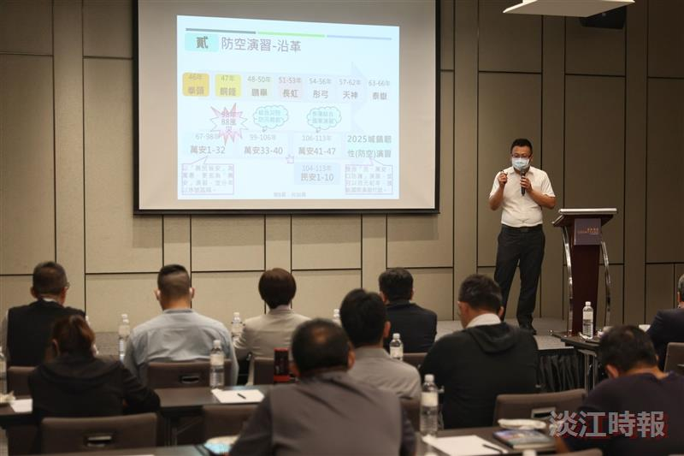
國防部全民防衛動員署人動處上校動參官李駿賢，講授2025城鎮韌性（防空演習）。（圖／軍訓室提供）

